**PRAKTIKUM SISTEM MULTIMEDIA**

“Disusun Untuk Memenuhi Tugas Mata Kuliah Praktikum Sistem Multimedia”

Dosen Pengampu : Muhammad Rikza Nashrulloh ST.,M.Kom.

Motion Guide Dan Masking



Disusun Oleh :

Dhika Restu Fauzi (2206046)

Kelas B

**PROGRAM STUDI TEKNIK INFORMATIKA**

**INSTITUT TEKNOLOGI GARUT**

**2024**

1. Pertama saya mendownload gambar planet nya di web [Explore - Pixel Art Gallery - Pixilart](https://www.pixilart.com/gallery)

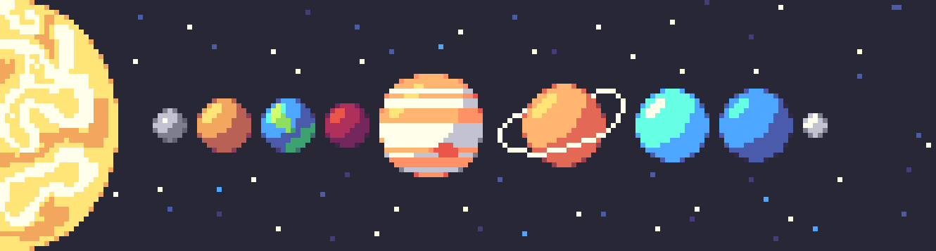

1. Masuk ke Adobe flash nya, lalu klik **File** **-> Import -> Import to Library ->** pilih gambar yang diperlukan -> **Open**.

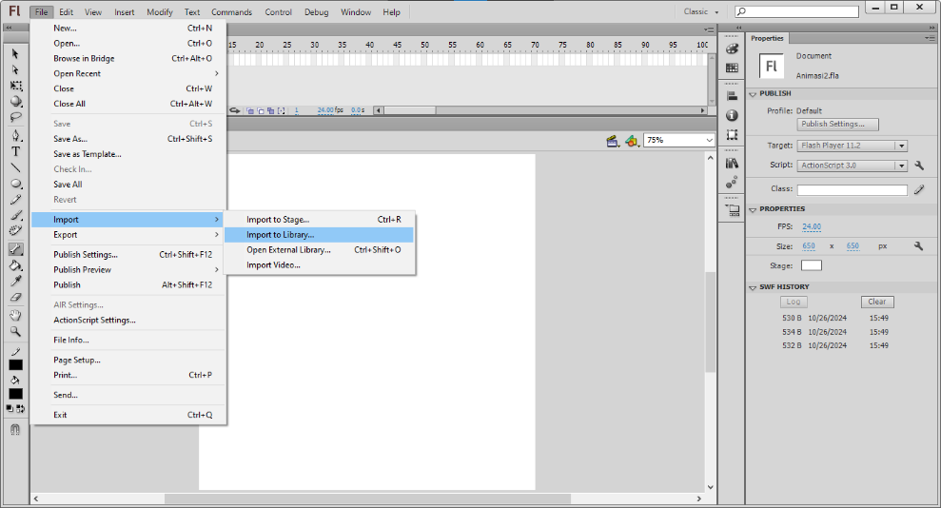

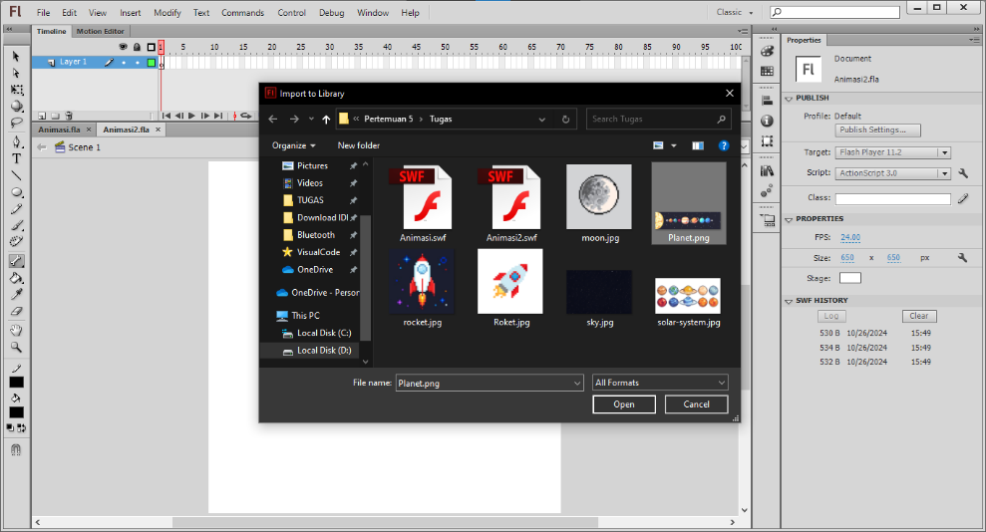

1. Cari gambar yang telah kita import di **Library ->** Pilh gambarnya -> Seret ke kanvas nya.

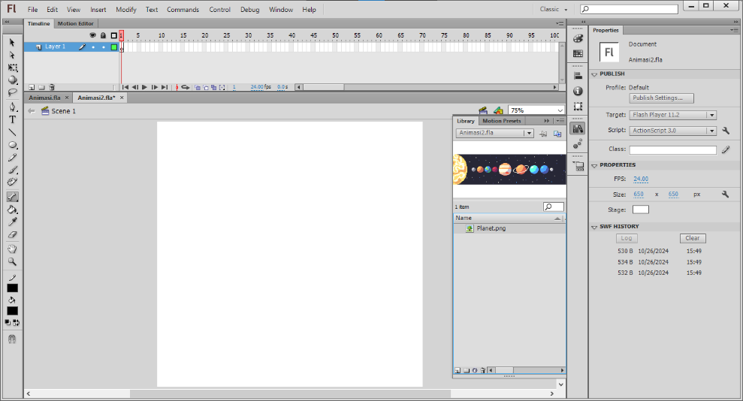

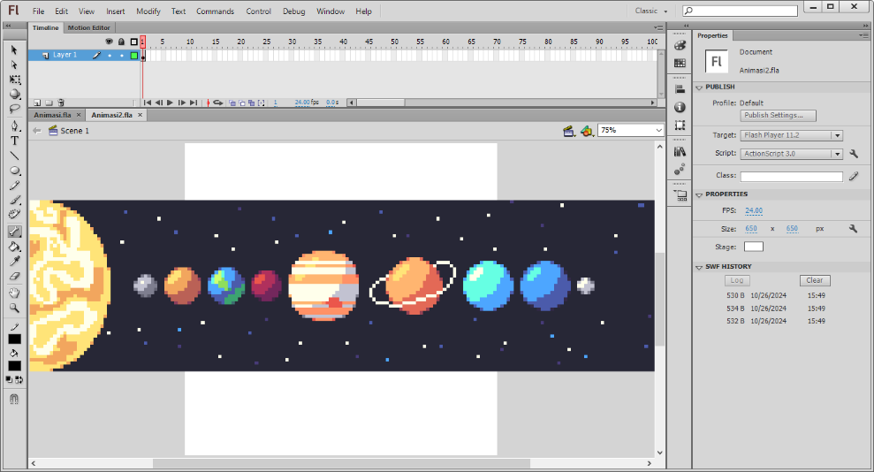

1. Hapus background digambarnya, menggunakan **Break Apart** dengan klik kanan **->** **Lasso Tool -> Magic Wand ->** Pilih nilai **Threshold** menjadi **100 ->** Pilih **Pixel** pada **Smoothing -> Magic Wand ->** Klik pada bagian backgroundnya -> **Delete**

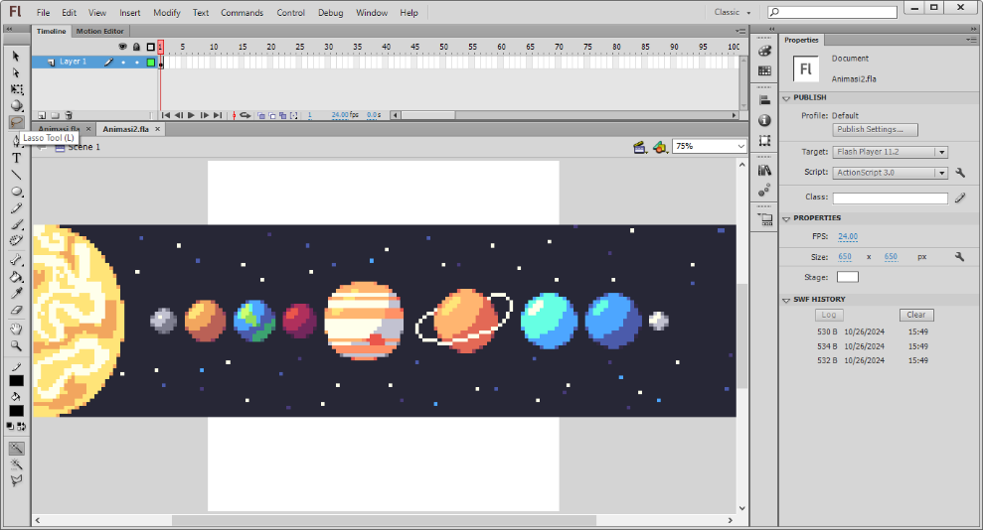

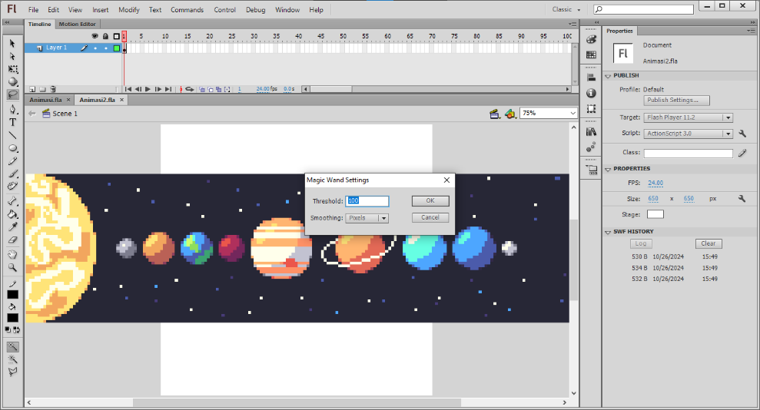

1. Hingga seperti ini.

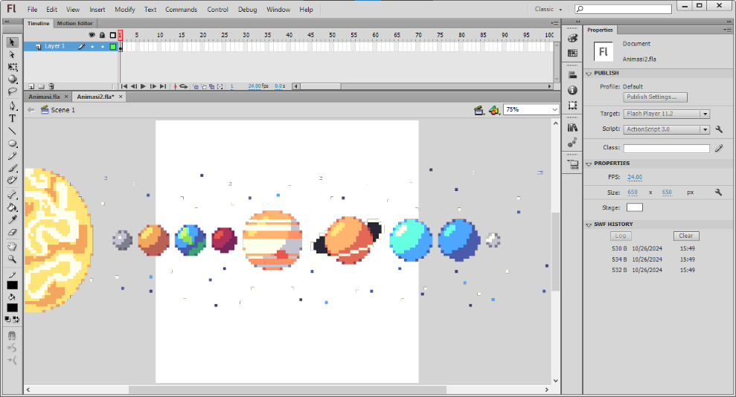

1. Kita pisahkan planet disetiap layer. Dan merapihkan sesuai dengan tata letak tata surya.

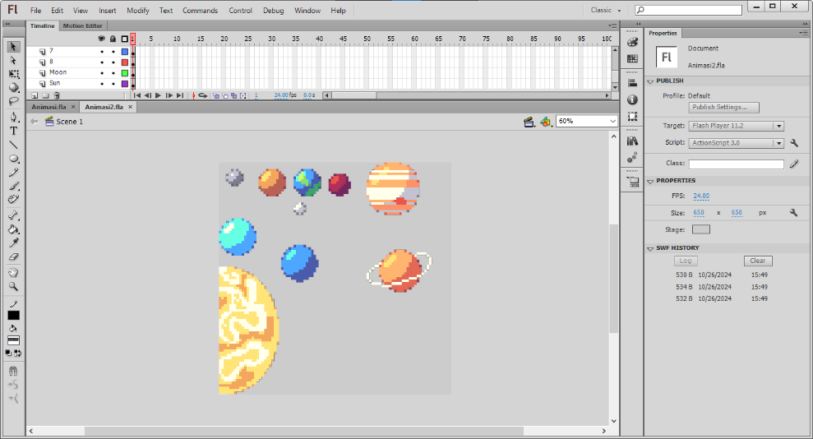

1. Tambah kan juga untuk roket nya, bisa di download di [Stock photos, royalty-free images, graphics, vectors & videos | Adobe Stock](https://stock.adobe.com/id/)

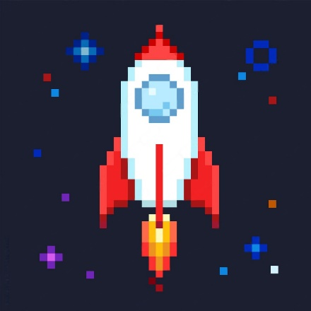

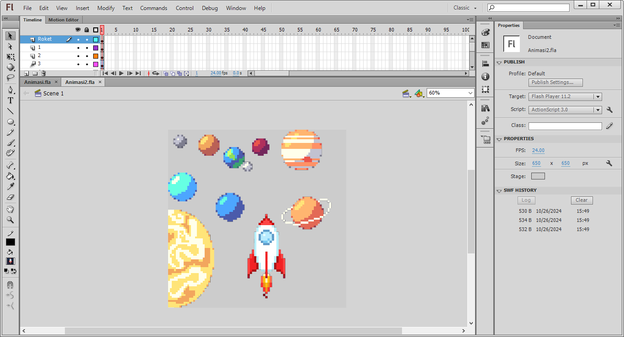

1. **Create Classic Tween** pada 1 -> **Add Classic Motion Guide**.

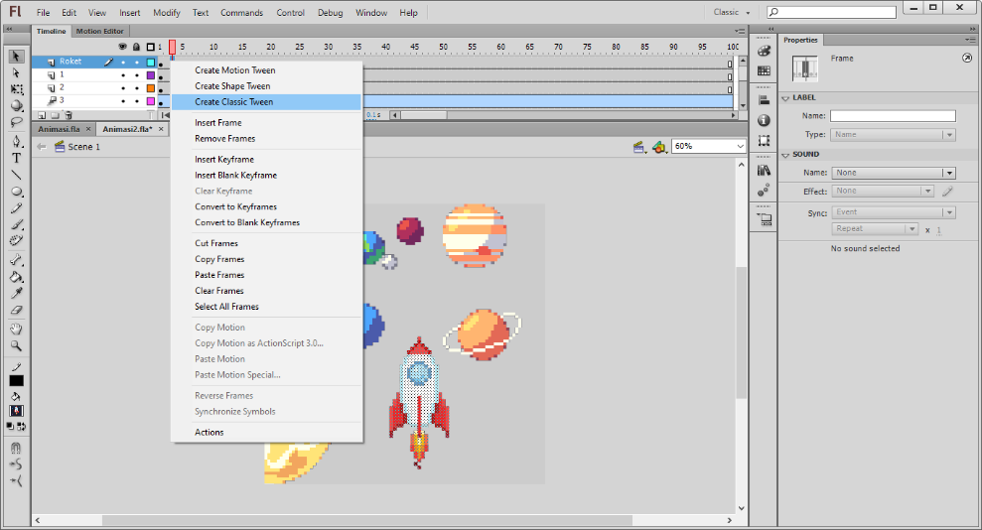

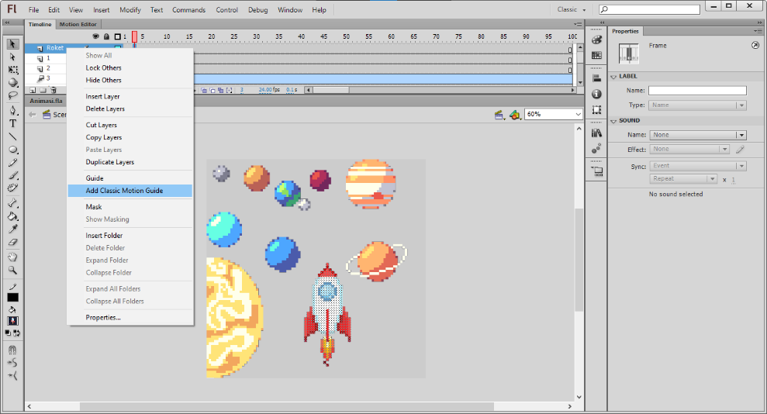

1. Klik pada layer **Guide** di Roket, untuk membuat garis menggunakan **Line Tool**.

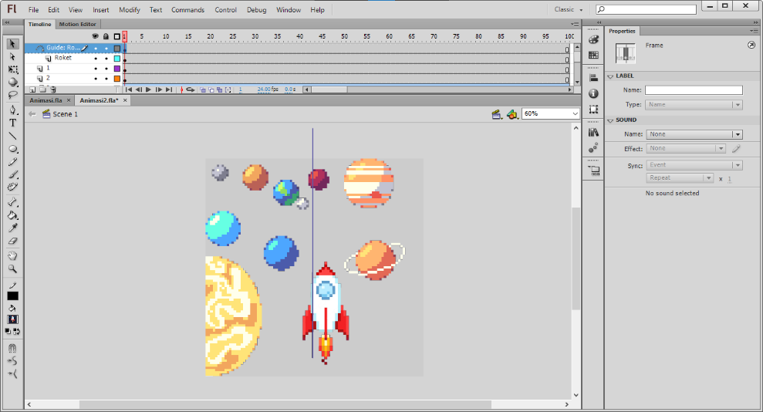

1. Setelah itu geser Roket tersebut ke ujung garisnya, tapi harus benar benar ditengah. Lalu seret juga di akhir frame nya dengan ujung yang berbeda.

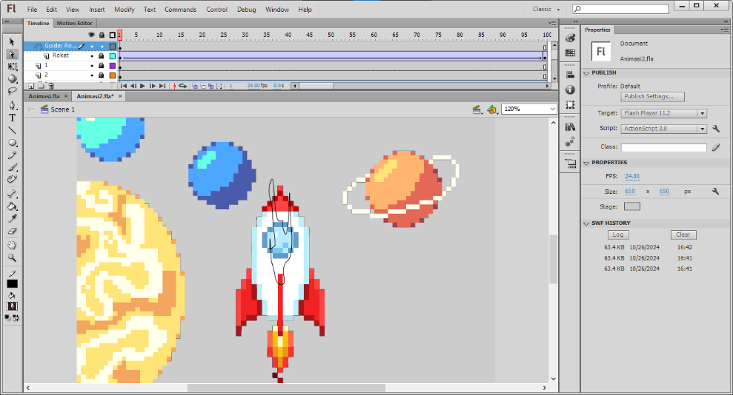

1. Kita akan membuat bulan berotasi ke bumi, caranya sama seperti roket tadi menggunakan **Add Classic Motion Guide**. Serta menggunakan oval, tetapi sedikit hapus garisnya untuk membuat awal dan ujung garis.

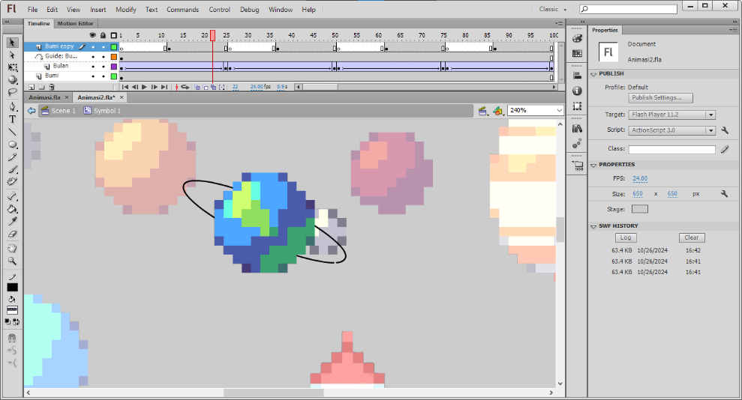

1. Kita akan menggerakan planet menggunakan **Create Motion Tween**.

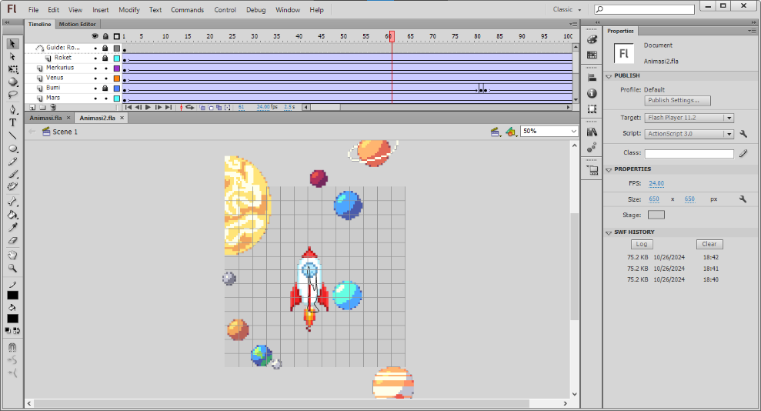

1. Kita tambahkan background nya menggunakan langit, untuk download background nya di [Stock photos, royalty-free images, graphics, vectors & videos | Adobe Stock](https://stock.adobe.com/id/)

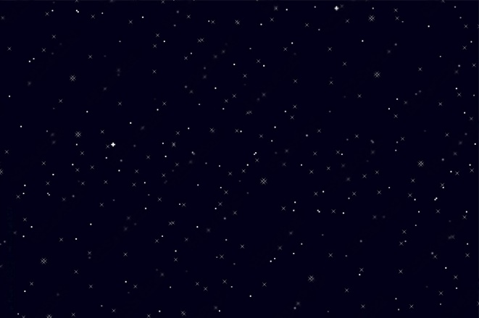­

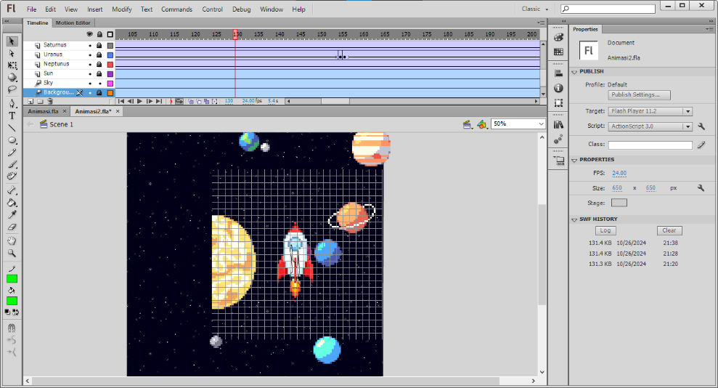

1. Kita akan membuat api roketnya bergerak, menggunakan beberapa frame yang berbeda.

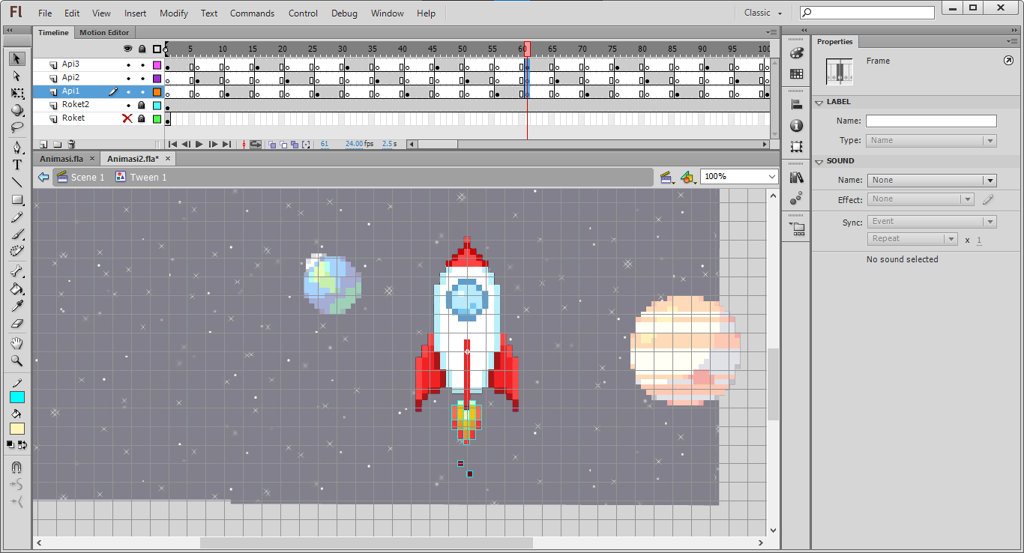

1. Kita akan membuat teks yang menggunakan masking. Dengan klik kanan layer pilih **Mask ->** tambahkan **Teks** dan **Rectangle Tool**

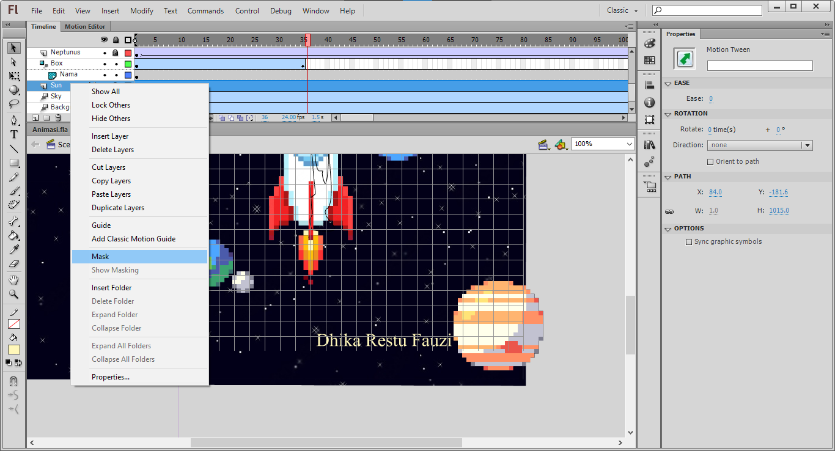

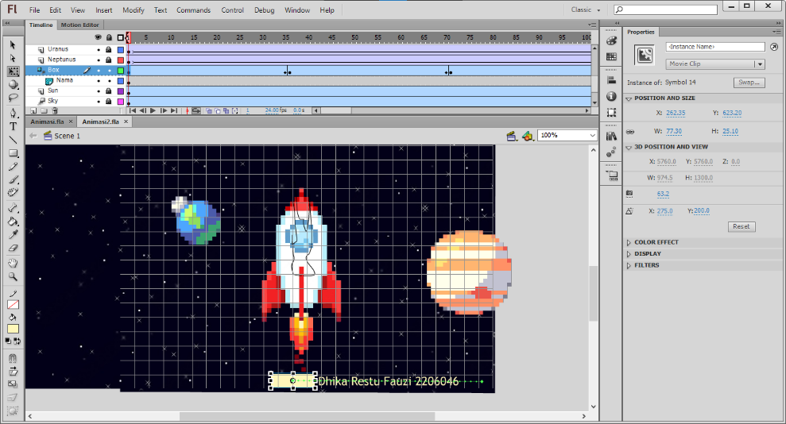

1. Hasil.

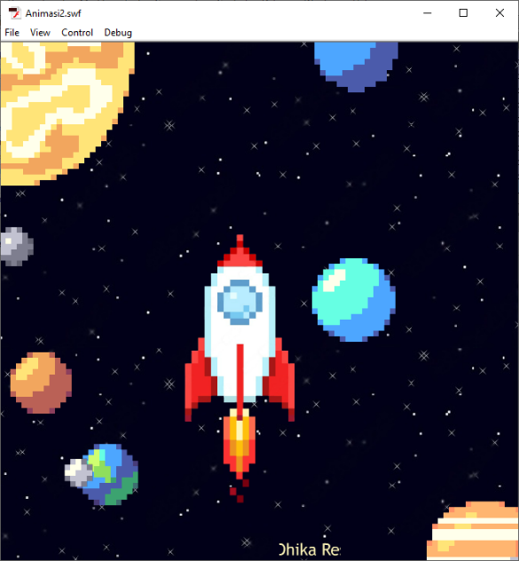

Link Google Drive :

<https://drive.google.com/drive/folders/1HYxyX7KRxm0XoFCebDzyCNHElx5ZtO7f?usp=sharing>